Новая концепция управления и ввода/вывода MA170
Модульная архитектура системы для мобильных устройств автоматизации
Со своими модульными системами управления и ввода/вывода MA120 и MA170 компания B&R продолжает устанавливать новые стандарты в мобильной автоматизации. Впервые успехи, достигнутые в области промышленной автоматизации, могут быть реализованы в серийном оборудовании. Модульный подход, который пользователи промышленной автоматизации знают и ценят по системе X20, позволяет производителям автомобилей специального назначения, таких как экскаваторы и пожарные машины, приспосабливать системы управления и ввода/вывода к индивидуальным требованиям этих приложений. Устройства MA120 и MA170 полностью интегрированы в ассортимент продукции B&R, поэтому производители получают все преимущества решений встроенной безопасности, например, интегрированной технологии обеспечения безопасности B&R.
Высокая гибкость для индивидуальных потребностей
Пользователи могут соединять модули согласно своим требованиям. Возможности выбора не исчерпываются определением количества каналов ввода/вывода или используемого процессора. Инженеры также могут выбирать между коммуникационными протоколами Ethernet POWERLINK и CAN. Все программирование выполняется в продвинутой среде разработки Automation Studio, что гарантирует отсутствие интерфейсных проблем между аппаратными и программными компонентами.
Устройства MA170 специально разработаны для эксплуатации в жёстких условиях. Благодаря корпусу со степенью защиты IP65 и лакированной печатной плате эти модули без проблем работают в чрезвычайно широком температурном диапазоне: от -40 °С до +85 °C. В зависимости от требования заказчика, устройства выпускаются в исполнении со степенью защиты до IP65 или IP67, что исключает короткие замыкания, вызванные конденсацией. Кроме того, эти новые модули B&R отличаются ударопрочностью и вибростойкостью.
При необходимости каждое устройство MA170 позволяет сконфигурировать 44 канала ввода/вывода. Если требуется больше каналов, то можно просто добавить дополнительные модули. Широкий ассортимент интерфейсных модулей, например, для реализации дистанционного технического обслуживания, позволяет гибко адаптировать устройства к текущей ситуации. Позже эти устройства могут быть модернизированы.

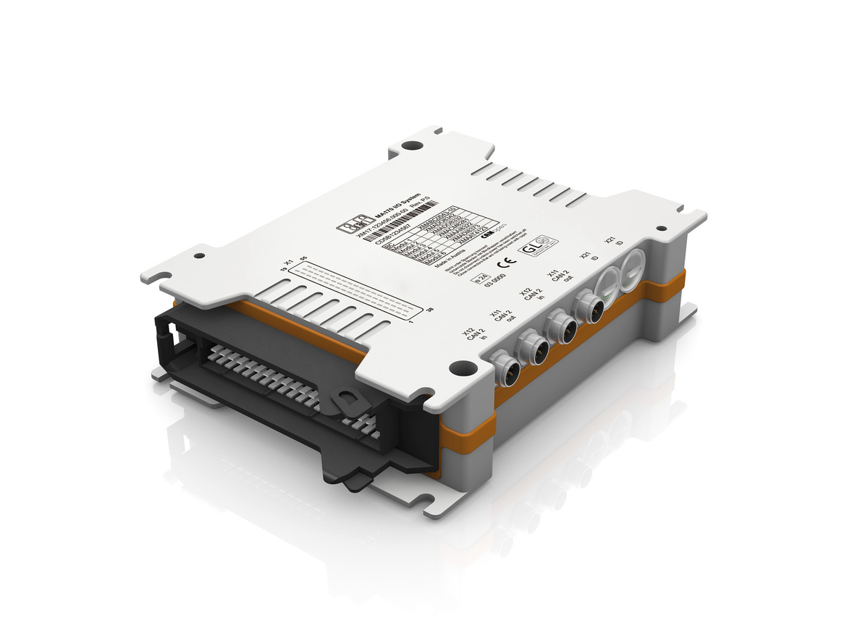
С новой модульной концепцией управления и ввода/вывода MA170 производители серийного оборудования смогут воспользоваться опытом автоматизации производства B&R.

О компании B&R
Компания B&R специализируется на инновационных решениях в сфере промышленной автоматизации, а также имеет представительства по всему миру со штаб-квартирой в Австрии. Продукция B&R сочетает в себе уникальные инженерные разработки и передовые технологии, и по праву завоевала международное признание и любовь клиентов. В портфолио B&R всегда найдется комплексное решение практически для любой задачи современной промышленности: автоматизация отдельных машин или целых заводов, продвинутое управление движением, визуализация, встроенные технологии безопасности и многое другое. Технологии промышленной полевой шины POWERLINK и openSAFETY, так же, как и мощная среда разработки Automation Studio являются основой постоянного совершенствования техники автоматизации и успеха компании на рынке. Дух инноваций позволяет компании B&R быть на острие прогресса, превосходя самые смелые ожидания своих клиентов.
Более подробную информацию Вы сможете найти на www.br-automation.com.

